**Ministerul Educaţiei Tineretului şi Sportului al Republicii Moldova**

**Universitatea Tehnică a Moldovei**

**REFERAT**

Lucrarea de Laborator nr. 12

**Tema:**  *Studiul cîmpului magnetic al solenoidului*

A efectuat Studentul grupei TI-216

________________________ Roșca Dorin

*semnătura nume, prenume*

**A verificat** __________ ______ ______________ Bernat Oxana

*nota* data *semnătura nume, prenume profesor*

**Chisinău** **2021**

1. Scopul lucrări: Studiul experimental al distribuţiei câmpului magnetic de-a lungul axei solenoidului cu ajutorul oscilografului.

2. Aparate şi accesorii: Solenoid, osciloscop, bobina de măsurat, sursă de curent, fire de conexiune.

3. Schema instalaţiei

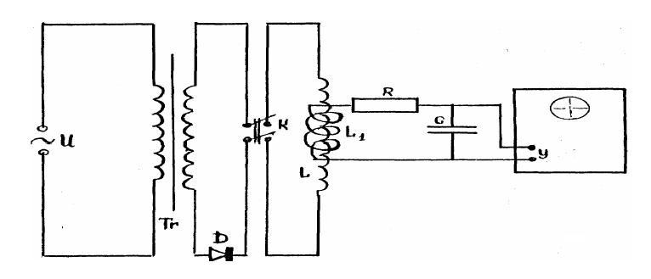

Unde :

u -Sursa de tensiune; R -Rezistor de coborâre;

Tr -Transformator de coborâre; C -Condensator;

D -Diodă; y -Intarirea osciloscopului;

k -Comutator;

4. Formule de calcul:

   

unde B -este inducția magnetica;

k -este conficentul determinat de parametrii instalatiei;

-este lungimea fâșiei pe ecranul oscilografului;

-este Tensiunea

-este Tensiunea

H -este intensitatea magnetica;

 -este constanta magnetica;

 -este 1-permiabilitatea magnetica;

L -este inductanta solenoidului;

V -este volumul solenoidului;

n -este numarul de spire pe unitatea de lungime;

W -este energia campului magnetic in interiorul solenoidului;

**5. Tabela măsurărilor şi determinărilor ___10.04.2021________________**

|  |  |  |  |  |  |  |  |  |  |  |
| --- | --- | --- | --- | --- | --- | --- | --- | --- | --- | --- |
| ***L [cm]*** | **0** | **10** | **20** | **30** | **32** | **34** | **36** | **38** | **40** |  |
| **ny**  **mm** |  |  |  |  |  |  |  |  |  |  |
| **40** | **40** | **40** | **40** | **38** | **25** | **15** | **10** | **5** | Int |
| **B** |  |  |  |  |  |  |  |  |  |  |
| **3.46** | **3.46** | **3.46** | **3.46** | **3.28** | **2.16** | **1.29** | **0.86** | **0.43** | Int |
| **H** |  |  |  |  |  |  |  |  |  |  |
| **27.53** | **27,53** | **27.54** | **27.54** | **26.10** | **17.18** | **10.26** | **6.84** | **3.42** | Int |

*D = 35mm ls=650mm n=1000m-1 4π*10-7H/m*

*k = 12,36 T/m*

**6. Exemplul de calcul**

B = 

H = 

V=

L = 

W = 

**7. Calculul erorilor:**



ΔL *=* 

ε = 



ΔW = 

ε = 

8. Rezultatul final

W =(29.8±0.03) ε = 0.030%

L = (7.85±2.59)  ε =2.000%

9. Concluzii

* În urma efectuării lucrării de laborator nr. 12, am studiat distribuția câmpului magnetic de-a lungul axei solenoidului cu ajutorul oscilografului.
* Pentru efectuarea experimentului necesar lucrării ne-am folosit de următoarele aparate și accesorii: solenoid, osciloscop, bobina de măsurat, sursă de curent, fire de conexiune.
* Odată cu mărirea poziției bobinei, lungimea fâșiei ny descreste ceea ce afectează inducția magnetică (B) și intensitatea câmpului magnetic (H). De aceea rezultă că există o anumită interdependență între acestea.
* Am calculat energia câmpului magnetic(W) și inductanța acestuia(L), cât și erorile relative ale acestor mărimi.